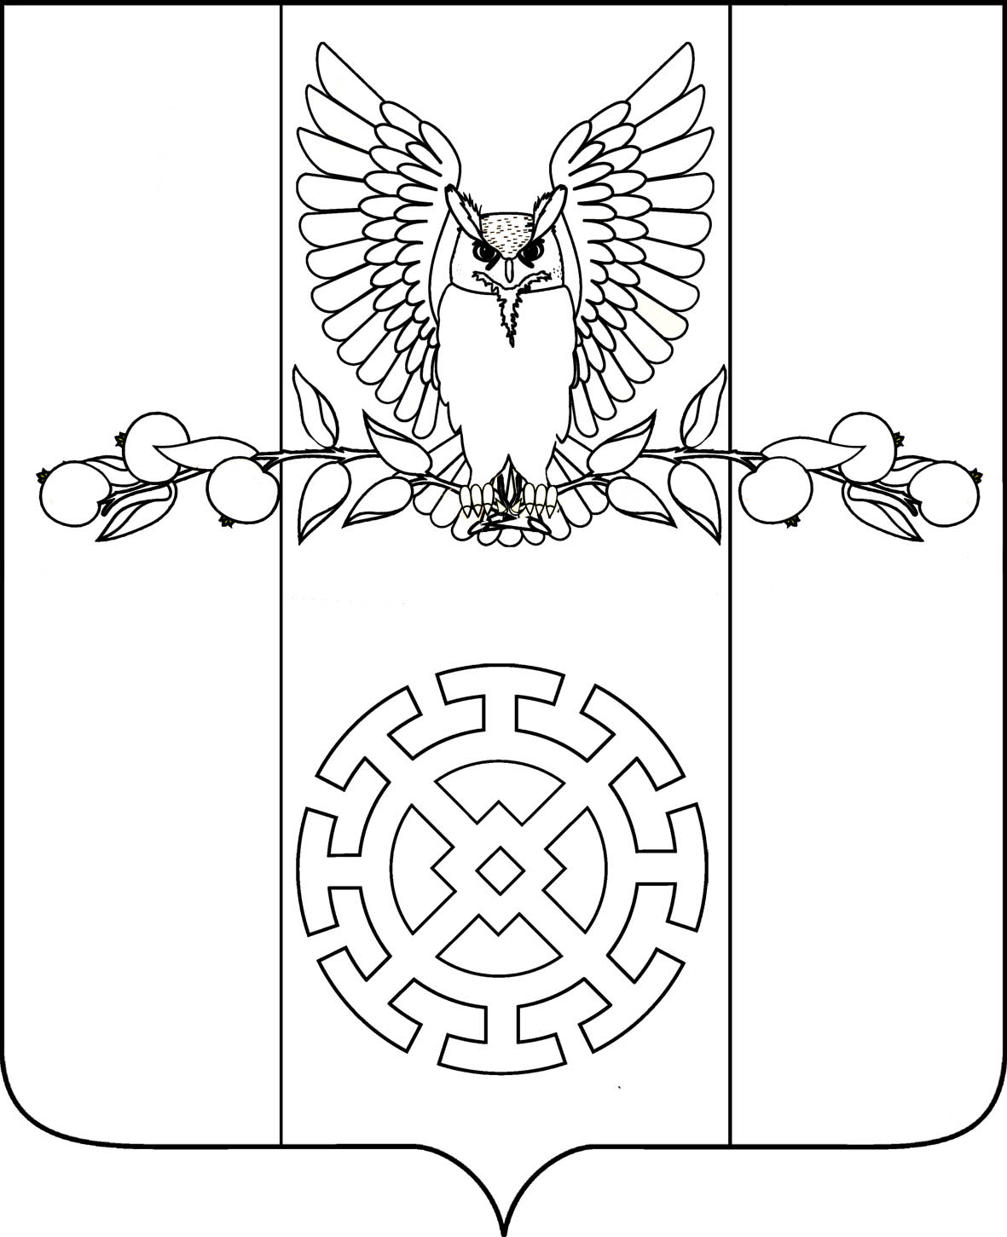

ПОСТАНОВЛЕНИЕ

АДМИНИСТРАЦИИ КУЙБЫШЕВСКОГО СЕЛЬСКОГО ПОСЕЛЕНИЯ
СТАРОМИНСКОГО МУНИУЦИПАЛЬНОГОРАЙОНА

от 15.01.2025 г. № 12

х.Восточный Сосык

О принятии к бухгалтерскому учету имущества

В соответствии с решением Совета Куйбышевского сельского поселения Староминского муниципального района от 27 июня 2024 года № 46/9 «Об утверждении Положения о порядке владения, пользования и распоряжения объектами собственности Куйбышевского сельского поселения Староминского муниципального района», руководствуясь статьей 32 Устава Куйбышевского сельского поселения Староминского муниципального района,
п о с т а н о в л я ю:
1.Принять к бухгалтерскому учету в казну Куйбышевского сельского поселения Староминского муниципального района имущество:
- мощение из асфальтного покрытия площадью 738,3 м.кв.;
- мощение из плитки площадью 5,0 м.кв.;
- урна 2 шт.;
- скамейка 4 шт.
2. Муниципальному бюджетному учреждению «Централизованная бухгалтерия учреждений Староминского сельского поселения» (Фесенко М.П.) внести соответствующие изменения в бухгалтерском учете Куйбышевского сельского поселения Староминского муниципального района.
3.Контроль за выполнением настоящего постановления оставляю за собой.
4.Постановление вступает в силу со дня его подписания.

Глава
Куйбышевского сельского поселения
Староминского муниципального района С.В.Демчук

